9. ГАРАНТИЙНЫЕ ОБЯЗАТЕЛЬСТВА
Гарантийный срок эксплуатации изделия – 1 год, со дня продажи (получения покупателем) стола поворотного, при условии соблюдения потребителем правил хранения и эксплуатации изделия.

Дата продажи: «___» __________ 20___ г.

Представитель продавца: ___________________
(подпись)

Представитель покупателя: __________________
(подпись)

ТЕХНИЧЕСКИЙ ПАСПОРТ

на

СТОЛ
2-х координатный неповоротный с ручным управлением
(АКР-2)

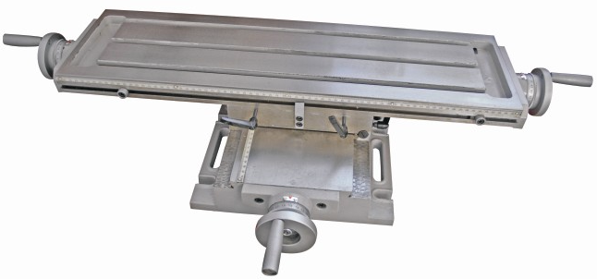

1. НАЗНАЧЕНИЕ
Стол 2-х координатный неповоротный предназначен для использования в качестве дополнительной оснастки преимущественно на универсальных фрезерных, шлифовальных, сверлильных станках. Использование стола позволяет успешно выполнять такие операции как продольно-поперечное фрезерование, сверление и шлифование, фрезерование пазов, уступов и других элементов детали через необходимые расстояния, а так же производить разметку и контрольные измерения.

2. ПАРАМЕТРЫ
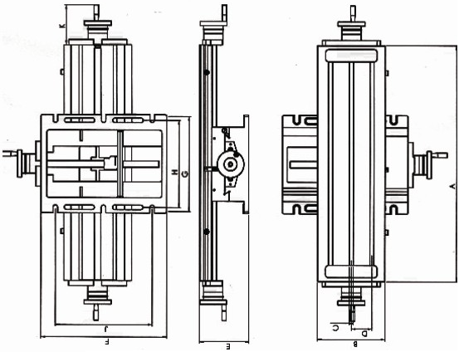 Рис.1 Размеры 2-х координатного неповоротного стола
Таблица 1
Параметры | АКР-2 204 | АКР-2 205 | АКР-2 206
Длина рабочей поверхности A, (мм) | 425 | 600 | 730
Ширина рабочей поверхности B, (мм) | 240 | 240 | 210
Ширина паза рабочей поверхности C, (мм) | 12 | 12 | 12
Расстояние между пазами D, (мм) | 72 | 72 | 64
Количество пазов | 3 | 3 | 3
Общая высота Е, (мм) | 150 | 150 | 154
Длина базовой платформы F, (мм) | 335 | 335 | 390
Ширина базовой платформы G, (мм) | 275 | 275 | 315
Расстояние между крепежными отверстиями по ширине базы H, (мм) | 240 | 240 | 280
Расстояние между крепежными отверстиями по длине базы J, (мм) | 250 | 250 | 300
Количество крепежных мест | 4 | 4 | 4
Габариты маховиков K, (мм) | 123 | 123 | 123
Продольная подача X, (мм) | 225 | 400 | 500
Поперечная подача Y, (мм) | 150 | 150 | 210
Цена деления шкалы маховика, (мм) | 0.02 | 0.02 | 0.02
Величина подачи за 1 оборот маховика, (мм) | 2 | 2 | 2
Масса, (кг) | 44 | 52 | 67

Стол оснащен шкалами продольной и поперечной подачи с ценой деления 1мм и рычагами фиксации подачи по двум осям перемещения.
Величина отклонений по плоскости, параллельности и перпендикулярности 2-х координатного неповоротного стола составляет 0.020мм на длине 100мм.
В конструкции стола предусмотрен желоб и канал для отвода СОЖ.

3. ПОРЯДОК РАБОТЫ И ТЕХНИЧЕСКОЕ ОБСЛУЖИВАНИЕ
3.1. Стол 2-х координатный неповоротный расконсервировать, ознакомиться с паспортом на изделие.
3.2. Закрепить стол на рабочей поверхности станка, затянув болты гайками, затянув их гаечным ключом и проверить надежность крепления (крепежные болты и гайки в комплект поставки НЕ входят).
3.3 Совместить нулевые отметки подвижных лимбов маховиков с нулевой отметкой на неподвижном нониусе.
3.4 Закрепить на рабочей поверхности 2-х координатного неповоротного стола обрабатываемую деталь используя прихваты и прижимы (в комплект поставки НЕ входят) с учетом ширины пазов рабочей поверхности.
(В дальнейшем перемещение детали осуществляется вращением маховиков по двум осям координат величиной подачи 2мм за один полный оборот маховика).
Смазку направляющих винтовых пар и других трущихся поверхностей производить раз в смену с предварительной очисткой.
По окончании работы необходимо очистить поверхность рабочей части стола и основных механизмов от стружки и пыли. При необходимости протереть все части стола насухо, используя ветошь.

4. КОМПЛЕКТНОСТЬ
- стол 2-х координатный в сборе;
- ручка маховика – 3шт;
- паспорт;
6. ТРЕБОВАНИЯ БЕЗОПАСНОСТИ
6.1. Крепление 2-х координатного неповоротного стола должно быть надежным, исключающим самопроизвольное ослабление в процессе работы.
6.2. Запрещается применять ударную нагрузку при закреплении заготовки.

7. СВЕДЕНИЯ О КОНСЕРВАЦИИ
7.1. Стол 2-х координатный неповоротный подвергнут консервации в соответствии с требованиями ГОСТ9014-76. Наименование и марка консерванта – масло консервационное К-17.
7.2. Срок хранения без переконсервации – 2 года, при условии хранения в условиях по ГОСТ 15150-69.

8.ПРАВИЛА ХРАНЕНИЯ.
Условия эксплуатации и хранения 2-х координатного неповоротного стола - согласно ГОСТ 15150 в закрытом помещении при отсутствии паров агрессивных веществ, вызывающих коррозию поверхности.

